【プレスリリース】
2024年7月16日
報道関係各位

*本プレスリリースは、独congatecが、2024年7月9日（現地時間）、ドイツで発表したプレスリリースの抄訳です。

コンガテック、NXP i.MX 95 プロセッサー シリーズを搭載したSMARC モジュール新製品を発表

コンガテックのモジュールがセキュアなエッジ AI アプリケーションの新しいベンチマークを確立

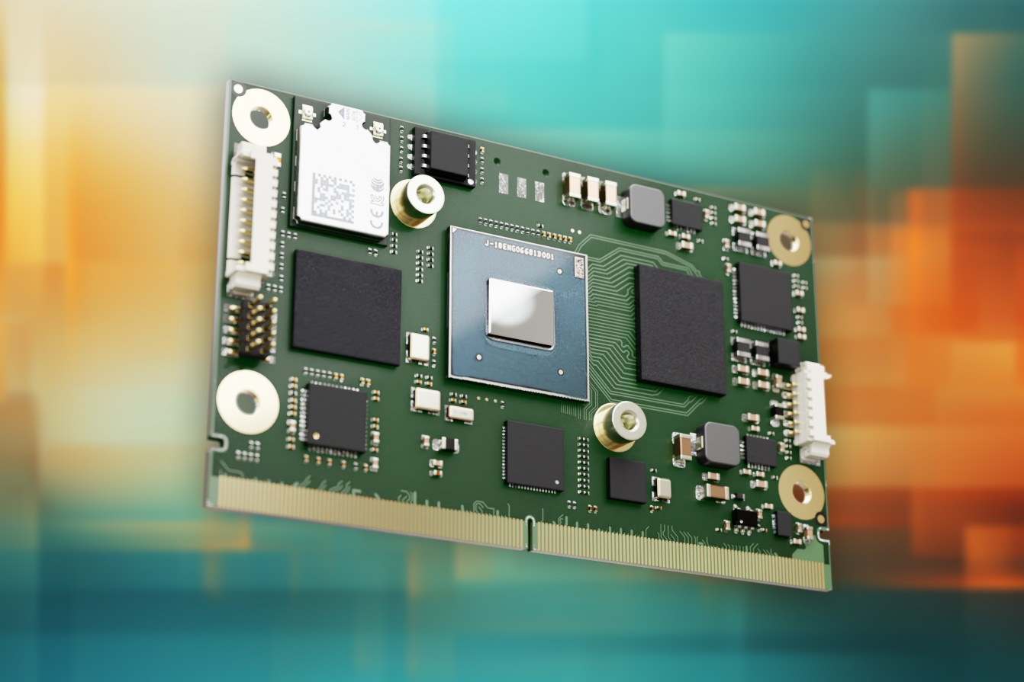

組込み、およびエッジ コンピューティング テクノロジーのリーディング ベンダーである コンガテック（congatec）は、NXPの i.MX 95 プロセッサーを搭載した新しいハイパフォーマンス コンピューター・オン・モジュール（COM）を発表し、低消費電力の NXP i.MX Armプロセッサーを搭載したモジュール群のポートフォリオをさらに拡張します。 これは、コンガテックが NXPと強力なパートナーシップ関係にあることを象徴しています。 お客様は既存の、あるいは新規のエネルギー効率が高く、セキュリティ要件の厳しいエッジAIアプリケーションにおいて、スケーラブルで信頼性の高いアップグレードパスを利用することができます。

新しいモジュールは、i.MX 8M Plus プロセッサーを搭載した前世代の製品と比較して、最大で 3倍の GFLOPSコンピューティング性能を発揮します。 NXPの新しいニューラル・プロセッシング・ユニットである「eIQ Neutron」は、AIを使ったマシンビジョンの推論性能を 2倍にします。 さらに、ハードウェアに内蔵された EdgeLock® セキュア・エンクレーブにより、自社でのサイバー セキュリティ対策の実装を簡素化します。

新しい conga-SMX95 SMARCモジュールは、-40℃～+85℃ の産業用温度範囲に対応するように設計されていると同時に機械的にも堅牢で、コスト効率とエネルギー効率に優れたアプリケーション向けに最適化されています。 内蔵されたハイパフォーマンスの eIQ Neutron NPU により、AIを使ったワークロードをさらにローカルデバイス レベルに近いところで実行できるようになります。 新しい SMARCモジュールの具体的な用途としては、工業生産、マシンビジョンと外観検査、耐環境HMI、3D プリンター、AMR や AGVのロボット コントローラー、医療用画像処理システム、患者モニタリング システムなどの分野における AIを使った低消費電力アプリケーションが挙げられます。 その他の対象アプリケーションとしては、バスや飛行機のシート エンターテインメント システム、輸送における車両管理、建設および農業などの分野があります。

製品の特長
新しい conga-SMX95 SMARC 2.1 モジュールは、4～6個の Arm Cortex-A55 コアを搭載した次世代の NXP i.MX 95 アプリケーション プロセッサーを搭載しています。 初めて新しい Arm Mali 3D グラフィックス ユニットが内蔵され、i.MX 8M Plus をベースにした前世代の製品と比較して、最大 3倍の GPUパフォーマンスを実現しています。 また、ハードウェア アクセラレーションによる画像処理用のイメージ・シグナル・プロセッサ（ISP）も刷新されています。 特に注目すべきは、この新しい SMARCモジュールに搭載された、ハードウェア アクセラレーションによる AI推論と機械学習（ML）をエッジにおいて実行する NXP eIQ Neutron NPUです。 NXPの eIQ® に対応するソフトウェア開発環境は、ハイパフォーマンスな開発環境を提供し、自社製の MLアプリケーションの実装を簡素化します。

さらに、新しい SMARCモジュールには、リアルタイム コントローラ用のリアルタイム ドメインが統合されています。 conga-SMX95 SMARCモジュールには、同期した確定的なネットワーク データ転送用の TSNに対応した 2つのギガビット Ethernetや、データ セキュリティ用の LPDDR5（インライン ECC 付き）が搭載されています。 ディスプレイ接続としては、標準インターフェースの DisplayPortと、現在でも広く使用されている LVDSディスプレイ インターフェースを提供します。 カメラへの直接接続用に 2つの MIPI-CSI がモジュールに用意されています。

コンガテックは、広範なハードウェアおよびソフトウェア エコシステムのほか、アプリケーション開発の簡素化と迅速化を実現する包括的な設計サービスも提供しています。 これには、評価用キャリアボードや量産用アプリケーション キャリアボード、専用設計の冷却ソリューションなどが含まれます。 サポートサービスに関して、コンガテックはアプリケーション開発のための包括的なドキュメントやトレーニング、シグナル インテグリティ測定などを提供しています。

新しい conga-SMX95 SMARC モジュールの詳細については、以下のサイトをご覧ください。
https://www.congatec.com/jp/products/smarc/conga-SMX95/

SMARC モジュール規格の詳細については、以下のサイトをご覧ください。
https://www.congatec.com/jp/テクノロジー/smarc/

##

コンガテック（congatec）について
コンガテックは、組込み、およびエッジコンピューティング製品とサービスにフォーカスした、急速に成長しているテクノロジー企業です。 ハイパフォーマンス コンピューターモジュールは、産業オートメーション、医療技術、ロボティクス、テレコミュニケーション、その他の多くの分野の幅広いアプリケーションやデバイスで使用されています。 コンガテックは、成長する産業ビジネスにフォーカスする、ドイツのミッドマーケットファンドである株主のDBAG Fund VIIIに支えられており、これらの拡大する市場機会を活用するための資金調達とM&Aの実績があります。 また、コンピューター・オン・モジュールの分野では、世界的なマーケットリーダーであり、新興企業から国際的な優良企業まで優れた顧客基盤を持っています。
詳細については、コンガテックのウェブサイトhttps://www.congatec.com/jp、またはLinkedIn、X（旧 Twitter）、YouTubeをご覧ください。

■本製品に関するお問合せ先
コンガテックジャパン株式会社 担当：山崎
TEL: 03-6435-9250
Email: sales-jp@congatec.com

■本リリースに関する報道関係者様からのお問合せ先
（広報代理）オフィス橋本 担当：橋本
Email: congatec@kitajuji.com

テキストと写真は、以下のサイトから入手することができます。
https://www.congatec.com/jp/congatec/press-releases.html

